Государственное бюджетное дошкольное образовательное учреждение детский сад № 63 Приморского района Санкт-Петербурга

Непосредственно-образовательная

деятельность

Образовательная область: познавательное развитие,

речевое развитие, художественно- эстетическое развитие

«НА ДНЕ МОРСКОМ»

Воспитатель: Ковалева Е. А.

Старшая группа № 2

Дата проведения 21 ноября 2014 г

Санкт-Петербург

2014

**Цель**

1.Расширять представление детей об окружающем (знакомство с морскими обитателями, их особенностями)

2.Учить правильной последовательности в речи,отгадывать загадки.

3.Пополнить словарный запас.

4.Закреплять приёмы лепки из пластилина (прищипывать, оттягивать, сплющивать), использовать в работе природные материалы.

5.Развивать мелкую моторику.

6.Совершенствовать умение пользоваться стеком.

7.Развивать воображение.

8. Воспитывать бережное отношение и любовь к природе.

**Ход мероприятия**

*Звучит шум моря, дети подходят к воспитателю.*

**Морюшко-море прозрачное, чистое,**

**В волнах купается солнце лучистое.**

**Пеной украшены гребни лазурные,**

**Плещут у берега волны ажурные.**

-Ребята, сегодня я приглашаю вас в путешествие. Но наше путешествие будет необычным. Мы отправимся с вами на морское дно*(дети садятся на стульчики перед воспитателем).*Ребята, давайте представим, как мы плывём на корабле

*(дети складывают ладошки лодочкой, изображают движение корабля).*Вот мы с вами и вышли в открытое море, послушайте, какими словами поэт описывает море: прозрачное, лазурное, ажурные волны, красиво правда.

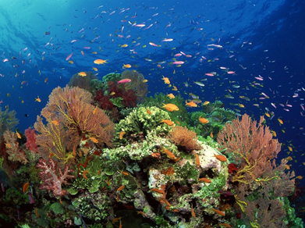

*(воспитатель берёт в руки глобус)*

Посмотрите на глобус, моря и океаны занимают большую часть нашей планеты. Синий цвет на глобусе это моря, океаны, реки.

А теперь давайте мы с вами нырнём на дно моря,но под водой мы дышать не сможем, поэтому я произнесу волшебные слова и мы сможем погрузить на дно :

**Воздух глубоко вдыхаем**

**Мы на дно скорей ныряем.**

**Плавать в море нам легко**

**Вот оно морское дно.***(дети глубоко вдыхают и выдыхают воздух)*

-Ну вот ребята мы и оказались с вами на морском дне.*(воспитатель показывает слайд- шоу морского дна)*Как здесь красиво. А теперь давайте познакомимся с его обитателями*.(воспитатель загадывает загадки, а отгадки дети видят на экране компьютера или фотографии)*

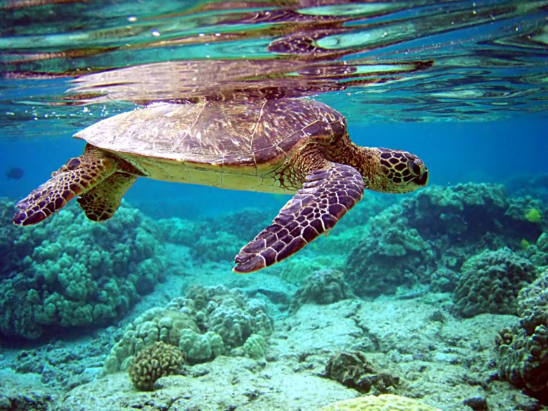

**Нарисуй большой мешок,  
Сверху два огромных глаза,  
Восемь рук (а может ног),**

**Получился …(осьминог)**

**Глубоко на дне она,**

**словно на небе видна,**

**Но не светит и не греет,**

**потому, что не умеет. (морская звезда)**

**Эта рыба — хищник злой,**

**Всех проглотит с головой.**

**Зубы показав, зевнула**

**И ушла на дно... (акула)**

**Плавает прозрачный зонтик.**

**«Обожгу! — грозит. — Не троньте!»**

**Лапки у нее и пузо.**

**Как зовут ее? (Медуза)**

**На лошадку так похожа,**

**А живет-то в море тоже.**

**Вот так рыбка! Скок да скок —**

**Прыгает морской... (конек)**

**Что за плащ хвостатый, темный**

**Рассекает в море волны?**

**Осторожно! В нем разряд.**

**Электрический он... (скат)**

**Для себя на дне морском**

**Он клешнями строит дом.**

**Круглый панцирь, десять лап.**

**Догадались? Это... (краб)**

**И на суше, и в воде —**

**Носит дом с собой везде.**

**Триста лет живет без страха.**

**В этом доме... (черепаха)**

**Может рыба-великан**

**Над водой пускать фонтан.**

**Он огромный, толстокожий,**

**А по виду — с рыбой схожий.**

**Вдруг со дна гора всплыла,**

**Вверх корабль подняла.**

**Кто же этим знаменит?**

**Житель океана — ... (кит)**

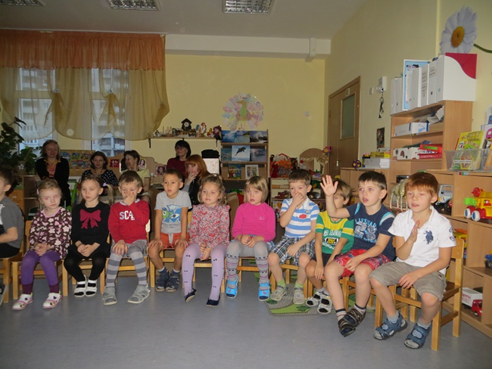

**Настоящий он циркач —**

**Носом отбивает мяч.**

**Вы знакомы точно с ним**

**Любит поиграть... (дельфин)**

- Молодцы ребята, вы очень хорошо умеете отгадывать загадки.А как вы думаете обитатели моря умеют разговаривать?*(ответы детей)*А давайте мы с вами послушаем как разговаривают горбатые киты*(звучат голоса китов, показать картинку)*,а теперь как говорят дельфины*(звучат голоса дельфинов, показать картинку)* Ребята,правда они говорят очень загадочным языком, как вы думаете очём они могут говорить?*(ответы детей, ответ воспитателя: мама и детёныш переговариваются между собой или потерявшийся малыш может позвать свою мамочку, а мама узнает и найдёт его по голосу; отставший от стаи дельфин просит его подождать, а может предупредить об опасности; или животному просто что-то не нравится)*

-А теперь я покажу вам какие необычные рыбки ещё встречаются в море.*(воспитатель показывает слайд шоу с изображением различных рыб, под музыку-звуки моря)*Ребята скажите,а что можно найти на дне моря? *(камешки, ракушки, песок)*А как называются растения которые растут на морском дне?*(водоросли).*

А давайте ребята мы с вами поиграем в игру, мы тоже превратимся в морских обитателей.

**Подвижная игра «Море волнуется раз»**

**Море волнуется раз,**

**Море волнуется два,**

**Море волнуется три,**

**Фигура(…..)на месте замри.**

*(воспитатель даёт задание, в кого превращаются дети: морская звезда, осьминог, черепаха, акула, кит)*

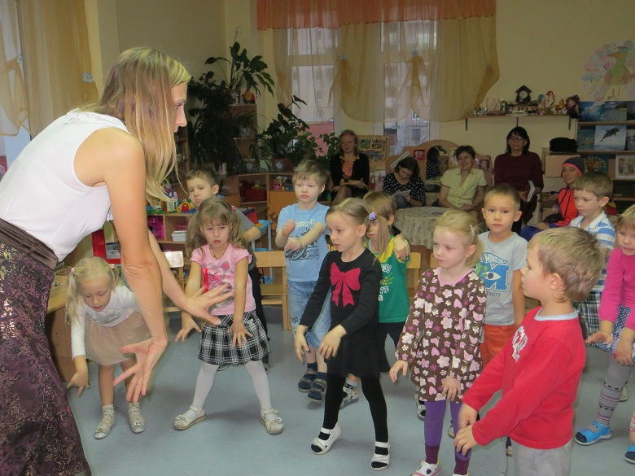

- Ну вот и все, нам пора возвращаться в детский сад. Закройте глаза,сделайте вдох и выдох. А теперь откройте глаза. Вот мы с вами и в детском саду. Давайте вспомним, где мы с вами были сегодня ? Кого мы там встретили? *(ответы детей)* Молодцы ребята, вы многое увидели и узнали в нашем путешествии!

В продолжение темы дети выполняют работу по подгруппам – плоскостная лепка из пластилина на голубом картоне «Морское дно» с использованием природных материалов(камешки - галька, ракушки,морская цветная соль или декоративный песок). Оформляется выставка коллективной работы.

